Frankrike er et fransktalende land. Hva er hovedstaden i Frankrike?  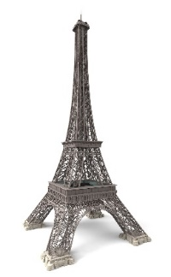  - Nice  - Paris  - Rennes | 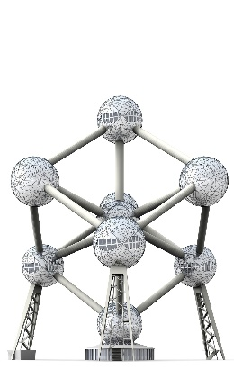  Belgia er et fransktalende land. Hva er hovedstaden i Belgia?  - Liège  - Amsterdam  - Brussel | Burkina Faso er et fransktalende land. Hva er hovedstaden i Burkina Faso?  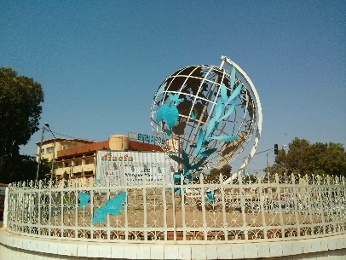  - Ouagadougou  - Ougoudaga  - Rabat
Senegal er et fransktalende land. Hva er hovedstaden i Senegal?  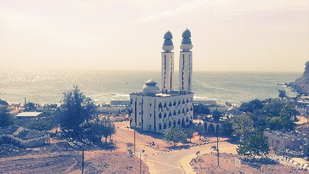  - Alger  - Dakar  - Tunis | Canada er et fransktalende land. Hva er hovedstaden i Canada?  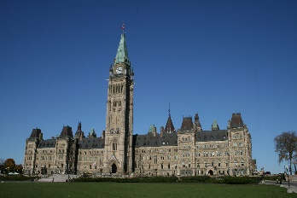  - Montréal  - Washington  - Ottawa | 30% snakker fransk i Marokko. Hva er hovedstaden i Marokko?  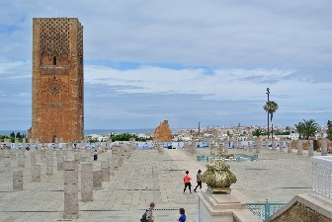  - Rabat  - Casablanca  - Yamoussoukro
50% snakker fransk i Tunisia. Hva er hovedstaden i Tunisia?  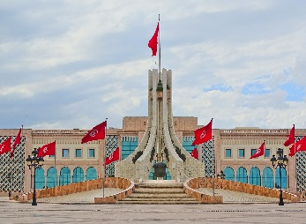  - Yaoundé  - Tunis  - Dakar | 40% snakker fransk i Libanon. Hva er hovedstaden i Libanon?  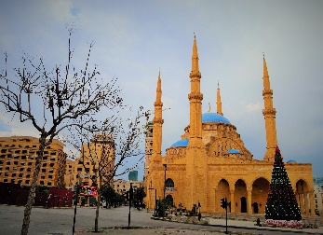  - Djibouti  - Cairo  - Beirut | 70% snakker fransk i republikken Mauritius. Hva er hovedstaden?  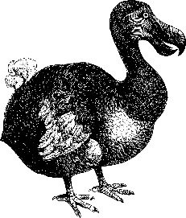  - Port Louis  - Paris  - Berne

